На Шри-Ланке экстремисты разрушили здание церкви, пастор просит молитвенной поддержки
Толпа экстремистов совершила нападение и разрушила здание церкви на вершине холма близ Чайна-Бэй, на окраине прибрежного города Тринкомали, в Восточной провинции Шри-Ланки. Христиане особенно любили эту церковь.
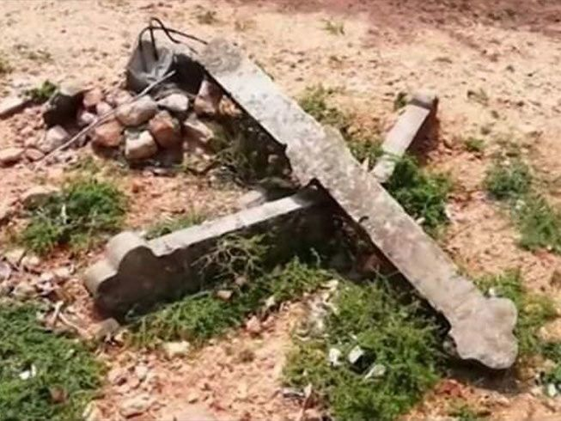

Сломанный крест, снесенный во время разрушения экстремистами церковного здания на вершине холма на востоке Шри-Ланки
Служитель церкви Хорхе Диссанаяке оплакивает разрушение здания на “Горе креста”, которую посещали многие верующие как место паломничества. “Толпа пришла и напала на нас 5 октября, когда мы проводили богослужение”, - вспоминает он, прося молитвенной поддержки обо всех христианах их региона, чтобы у них “была свобода совершать свое паломничество”.
В июле, нападению подверглась домашняя церковь, около сорока экстремистов хинду ворвались во время воскресного богослужения в церкви города Ченкалади близ Баттикалоа, в той же Восточной провинции, пострадали пастор и его жена.

Источник: Контакты Фонда Варнава

